Комиссия по делам несовершеннолетних и защите их прав администрации Чайковского муниципального района

"ПРИВИВКА ОТ НАСИЛИЯ" или противодействие жестокому обращению с детьми

Воспитание детей - большая ответственность. Каждый родитель желает лучшего своему ребёнку, стараясь воспитать в нём только хорошее. Иногда родительскому терпению приходит конец: непослушание ребёнка, тревога за него, груз забот и накопившаяся усталость, ощущение бессилия порой заставляют взрослых действовать сгоряча.

Насилие над ребенком – это применение физической силы или власти, которые причиняют или могут причинить вред здоровью ребенка, его жизни, полноценному развитию иди достоинству.

Формы жестокого обращения:
1. Физическое насилие (шлепки, побои, резкое одёргивание)
2. Психическое/эмоциональное насилие (оскорбление, игнорирование)
3. Пренебрежение нуждами ребёнка (отсутствие необходимой еды, одежды, лечения, образования, оставление ребёнка без присмотра, приводящее к риску несчастного случая)
4. Сексуальное насилие

НАСИЛИЕ = БОЛЬ, ОБИДА, СТРАХ

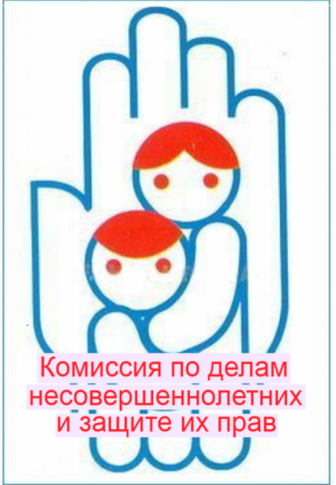

Последствия жестокого обращения:
- страх перед взрослыми, тревожность
- постоянное напряжение, нарушение сна, аппетита
- снижение фона настроения (печаль, безразличие, депрессия)
- неусидчивость, агрессивность, жестокость к другим
- чрезмерная уступчивость, угодливость, заискивание
- склонность к антиобщественным поступкам
- формирование вредных привычек

Жестокое обращение с ребенком
запрещено законом!

Можно жить в мире без насилия:
- Ребенку необходима Ваша забота, сочувствие и любовь.
- Внимательно его слушайте, дайте понять, что с вами можно обсуждать любые проблемы, и познакомьтесь с друзьями ребенка и их семьями.
- Объясните ребенку разницу между допустимыми и недопустимыми поступками.
- Помогите ребёнку развить положительный взгляд на жизнь!

Безопасность детей - в руках взрослых.
Если Вам стало известно о случаях жестокого обращения с ребёнком или отсутствия должной заботы о нём, Вы можете (а в силу ст.122 Семейного Кодекса РФ - обязаны!) сообщить об этом в полицию (02), органы опеки и попечительства (3-55-23, 3-26-25), комиссию по делам несовершеннолетних и защите их прав (3-31-78)
телефон доверия 8-800-2000-122
"Центр помощи детям, оставшимся без попечения родителей" г. Чайковского, ул. Мира, 26 (круглосуточный прием детей, оказавшихся в трудной жизненной ситуации, предоставление временного приюта)

